國立中山大學研究生學位論文格式規範

99. 12. 13經99學年度第1學期第126次教務會議通過
104.03.19經103學年度第2學期第143次教務會議通過
一、為統一本校研究生學位論文格式，確保研究生研究品質，並因應國際化趨勢，特訂定本規範。
二、各系、所得依其學術領域之特殊性另訂各系、所統一格式，惟主體架構仍請依本規範訂定。
三、論文編印次序規範如下：
- 封面（含書脊）
- 書名頁
- 論文審定書
- 論文公開授權書
- 序言或誌謝（依個人意願自行決定是否撰寫）
- 中文摘要及關鍵詞5-7個
- 英文摘要及關鍵詞5-7個
- 目錄
- 圖次
- 表次
- 符號說明（依學術領域自行決定是否撰寫）
- 論文正文
- 參考文獻
- 附錄
- 自傳或簡歷（依個人意願自行決定是否撰寫）
- 封底
四、封面（含書脊）：【詳附件1及範例】
- 封面：包括中、英文校名、系所名稱、學位、論文題目、撰寫者姓名、指導教授及畢業年月。
- 書脊：包括校名、系所名稱、學位、論文中文題目、撰寫者姓名及畢業之學年度。
五、書名頁：與封面同。
六、論文審定書【詳附件2】
- 碩、博士班研究生學位論文考試經考試委員評定成績及格後，須修改內容者，應依考試委員之意見修改論文。
- 指導教授必須於「論文審定書」簽章核可後，學生方得繳交論文。
七、論文公開授權書：【詳附件3】
- 畢業生上傳論文電子檔後列印授權書，並經指導教授共同簽署。
- 簽署後授權書裝訂於論文內。

八、序言或謝辭
學生在論文完成的過程中，獲得他人之啟發與協助，或撰寫論文後的感想，皆可在此項次致謝，內容請簡單扼要，須另頁書寫，以不超過一頁為原則。
九、中英文摘要：【詳附件4】
- 內容應論述重點，包括研究目的、研究方法、程序及結論等。
- 中英文摘要頁數請各以一頁為原則。
- 經系、所同意以英文撰寫論文者，仍需附中文摘要。
十、目錄：【詳附件5】
包括各章節之標題、參考文獻、附錄及其所在之頁數。
十一、圖次：【詳附件6】
包括各章節之圖及其所在之頁數。
十二、表次：【詳附件6】
包括各章節之表及其所在之頁數。
十三、符號說明：
各章節內所使用之數學及特殊符號，均集中表列說明，以便參閱。
十四、論文頁面規格：
- 紙張：除封面、封底外，均採用白色A4 規格，80磅之白色模造紙裝訂。
- 字體：
    - 原則上中文以12號楷書（細明體及標楷體為主），字體行距以1.5倍行高為主。
    - 原則上英文以12號Times New Roman字型為主，字體行距以2倍行高為主。
- 邊界留白上2.54公分、下2.54公分、左右各3公分，字體顏色為黑色，文內要加標點，全文不得塗汙刪節，各頁正下方1.5公分應置中註明頁碼。
- 論文以中文或英文撰寫為原則，為響應環保愛地球以雙面印刷，但頁數為80頁以下得以單面印刷（彩色圖片亦可單面印刷）。
十五、論文頁碼編排原則：
- 論文正文前之頁數，以i ， ii ，iii …等小寫羅馬數字連續編頁，置中對齊。
- 自論文正文首頁起至「附錄」頁止，以1，2，3…等阿拉伯數字連續編頁，置中對齊。
十六、圖表參考文獻：
若正文中之圖或表格，擷取自參考文獻，必須於本文該圖或該表格的位置下方標註資料來源。
十七、參考文獻
1. 引用之中、英文書籍：須包含作者、出版年次、書名、版次、
出版地、出版者、頁次等文獻資料。
2. 引用之中、英文期刊：須包含作者、文章名稱、期刊名稱、
卷別、期別、出版日期、頁次等文獻資料。
3. 整本論文參考文獻之格式必須統一。各系所請依其學術慣用格
式，統一各系所論文之引註格式（例如：APA 、MLA 、Chicago格式等）；或由各系所提供至多五種學術期刊作為該系所參考文獻之格式，由學生擇一使用。
十八、封面（底）：碩、博士論文均應裝訂成冊。論文封面顏色由各學院自訂單一顏色，並通知所屬系所採行。
十九、論文繳交
- 學生畢業離校時，應提交完全相同之論文至少3本，圖資處1冊（精裝、平裝依圖資處規定）留校陳列典藏、註冊組1冊（平裝）轉交國家圖書館陳列典藏，系所1冊（精裝、平裝依系所規定）留系所參考。
- 各系、所、學程可自行規定增加份數或要求英文本。
（上留白2.54公分）
（附件1及範例）
國立中山大學
○○○系(所)
上留2公分
2公分
，

碩(博)士論文 （12 pt） 論文中文題目（14 pt） 研究生：○○○ 96學年度 下留1.5公分

國立中山大學○○系(所)
碩(博)士論文(字型為18之楷書、1.5倍行高)
Department/Institute of ○○(字型為16之Times New Roman、1.5倍行高）
National Sun Yat-sen University(字型為16之Times New Roman、1.5倍行高）
Master Thesis/Doctorate Dissertation(字型為16之Times New Roman、1.5倍行高）

(論文中文題目) (字型為18之楷書、1.5倍行高)
(論文英文題目) (字型為16之Times New Roman、1.5倍行高）

研究生：○○○ （撰者中文姓名）(字型為16之楷書、1.5倍行高)
○○○ （撰者英文姓名）(字型為16之Times New Roman、1.5倍行高）

指導教授﹕○○○ （學位名稱）或（職銜）(字型為16之楷書、1.5倍行高)
（DEGREE）或（TITLE） ○○○(字型為16之Times New Roman、1.5倍行高）

中華民國○○年○月(字型為16之楷書、1.5倍行高)
（英文月）○○○○(西元年) (字型為16之Times New Roman、1.5倍行高）
（下留白2.54公分）

國立中山大學資訊管理學系
碩士論文
Department of Information Management
National Sun Yat-sen University
Master Thesis

Web2.0服務應用於E化學習歷程檔案管理系統之設計與實作
Design and Implemention of an ePortfolio Management System Using Web2.0 Services

研究生：梁○○
○○-○○ Liang
指導教授：陳○○ 博士
Dr.○○-○○ Chen

中華民國103年9月
September 2014

(附件2) 論文審定書範例

國立中山大學研究生學位論文審定書(標楷體18號字)

本校。。。。。學系(研究所)碩(博)士班(16號字，以下同)
研究生。。。 (學號：00000000) 所提論文

。。。。。。。。。。中文題目。。。。。。。。。。
。。。。。。。。。。。。。。。。。。

。。。。。。。。。。英文題目。。。。。。。。。。
。。。。。。。。。。。。。。。。。。

於中華民國○○○年○○月○○日經本委員會審查並舉行
口試，符合碩(博)士學位論文標準。

學位考試委員簽章：

召集人○○○___________ 委 員○○○___________
委 員○○○___________ 委 員○○○___________
委 員○○○___________ 委 員○○○___________
委 員○○○___________ 委 員○○○___________
委 員○○○___________ 委 員○○○___________

指導教授○○○_____________
（鍵入姓名） (簽名)

(若為雙指導教授時，請自行增列)
(附件3)
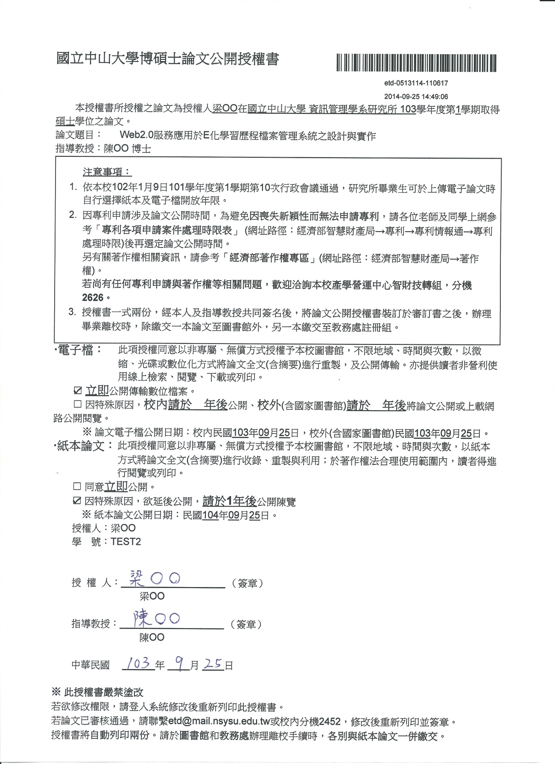
(附件4)
中、英文摘要範例

中文摘要1頁，英文摘要1頁，關鍵詞(5-7個)列於摘要內文下方。
摘 要
………………………………………………
……………………………………………………
……………………………………………………
……………………………………………………
……………………………………………………

關鍵詞:○○○、○○○、○○○、○○○、○○○
○○○、○○○
Abstract
………………………………………………
……………………………………………………
……………………………………………………
……………………………………………………
……………………………………………………

Keywords : ○○○,○○○,○○○,○○○,○○○,○○○, ○○○
範例：
(附件5)
目 錄
論文審定書…………………………………………………………… i
誌謝…………………………………………………………………… ii
中文摘要………………………………………………………….….. iii
英文摘要………………………………………..……………………. iv
第 一 章 ○ ○ ○………………………………………………… 1
第一節或1.1○○○………………………………………………. 1
第二節或1.2○○○………………………………………………. 5
第 二 章 ○ ○ ○………………………………………………… 18
第一節或2.1○○○…………………………………………….... 18
(以下類推)

參考文獻……………………………………………………….…… 100
附錄…………………………………………………………………….. 105

(附件6)
圖次、表次範例

圖次：文內之圖，依應用順序，分章連續編號（第一章之圖以1-1，1-2，1-3 …往下編碼;第二章之表以2-1，2-2，2-3 …以此類推往下編碼。）並表列成頁。

表次：文內表格，依應用順序，分章連續編號（第一章之表以1-1，1-2，1-3 …往下編碼;第二章之表以2-1，2-2，2-3…以此類推往下編碼。）並表列成頁。

圖 次
圖1-1 組織系統圖…………………………… 8
圖2-1 ××××……………………………………12
圖2-2 ××××××…………………………………32

表 次
表1-1 網路學習類別表………………………10
表1-2 ××××……………………………………12
表3-1 ××××××…………………………………25

範例：

